ESPECIFICACIONES TÉCNICAS REQUERIDAS |  |  | ESPECIFICACIONES TÉCNICAS OFRECIDAS
 |  |  | POR FAVOR, RELLENE TODOS LOS ESPACIOS DEBAJO PARA DETALLAR EL PRODUCTO OFRECIDO PARA QUE LA OFERTA SEA CONSIDERADA CÓMO VÁLIDA
Item |  | Descripción y propósito del ítem | Marca y modelo del ítem
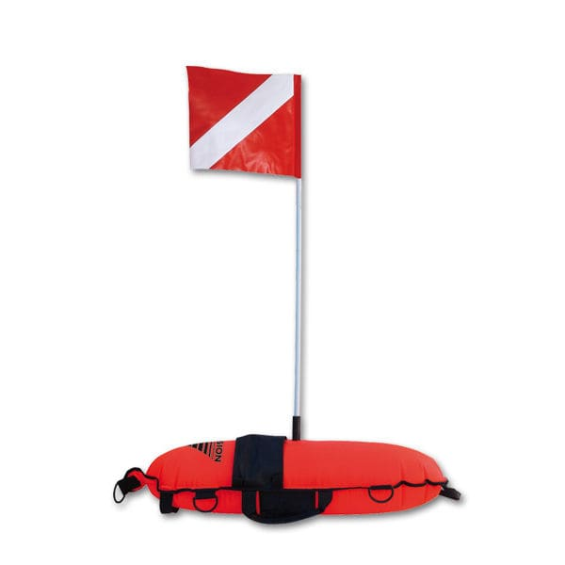  Boya Banderín para Pesca |  | Para la orientación de las embarcaciones y señalización de objetos sumergidos.
Unidad |  | Unidad
Cantidad requerida |  | 8 | Nombre y dirección del fabricante del ítem
País |  | Colombia
Símbolo del proyecto |  | UTF/COL/084/COL
1.0. | Especificaciones técnicas: General
1.1 | Boya marina con ajuste de lastre en tubo de aluminio de 2 metros de longitud.
1.2 | Banderín adaptable en extremo superior.
1.3 | Bandera de gran visibilidad.
1.4 | Punto de arrastre optimizado para favorecer el deslizamiento sobre el agua.
1.5 | Posicionamientos rápidos o D-Ring .
1.6 | Fabricada en PVC flexible y resistente por protección UV.
1.7 | Color: naranja o rojo
1.8 | Boya cubierta de PVC revestido de nylon 210D.
1.9 | Sistema de hinchado, rápido y practico, incluso cuando está en el agua.
1.10 | Para más visibilidad tiene un mástil fabricado en aluminio de 2 metros de largo, diámetro 2 cm y la bandera.
1.11 | Tamaño de la bandera:  Largo: 37 cm  Ancho: 31 cm
1.12 | Material de fabricación de la bandera: Nylon.
1.13 | Color de la bandera: naranja o rojo con franja oblicua de color blanco.
1.14 | 3 asas, 5 anillos, una bolsa de lastre y una correa de fijación del plegador Tamaño: 91 cm x 30 cm.
1.15 | Boya resistente capaz de soportar presiones hasta de 1.5 bar.
1.16 | Con válvula de carga, del tipo utilizado para los neumáticos de motocicletas, permite inflar la boya con una bomba de bicicleta o un compresor.
2.0 | Especificaciones Técnicas: Etiquetado
2.1 | El producto debe proporcionar claramente y de manera legible, nombre y marca registrada del fabricante.
3.0 | Especificaciones técnicas: Tratamiento preventivo
3.1 | Deben ser embalados de manera que no se maltraten durante el envío. |  | .
3.2 | El empaque debe ser de buena calidad y no debe presentar rotos o fisuras que permitan que se riegue el producto.
4.0 | Certificación:
4.1 | Una copia del certificado más reciente que confirme la calidad de la marca y nombre o referencia del producto requerido debe ser adjuntado.
5.0 | Garantía:
5.1 | Una declaración clara y completa del fabricante sobre la transferencia de la garantía con la propiedad de los elementos ofertados (FAO o usuario final), debe ser entregada con su oferta detallando los términos y condiciones ofertados.  El requisito mínimo es de una garantía de 6 (seis) meses.

